МДОУ «Детский сад №174» «Аленький цветочек»
Г. Ярославль

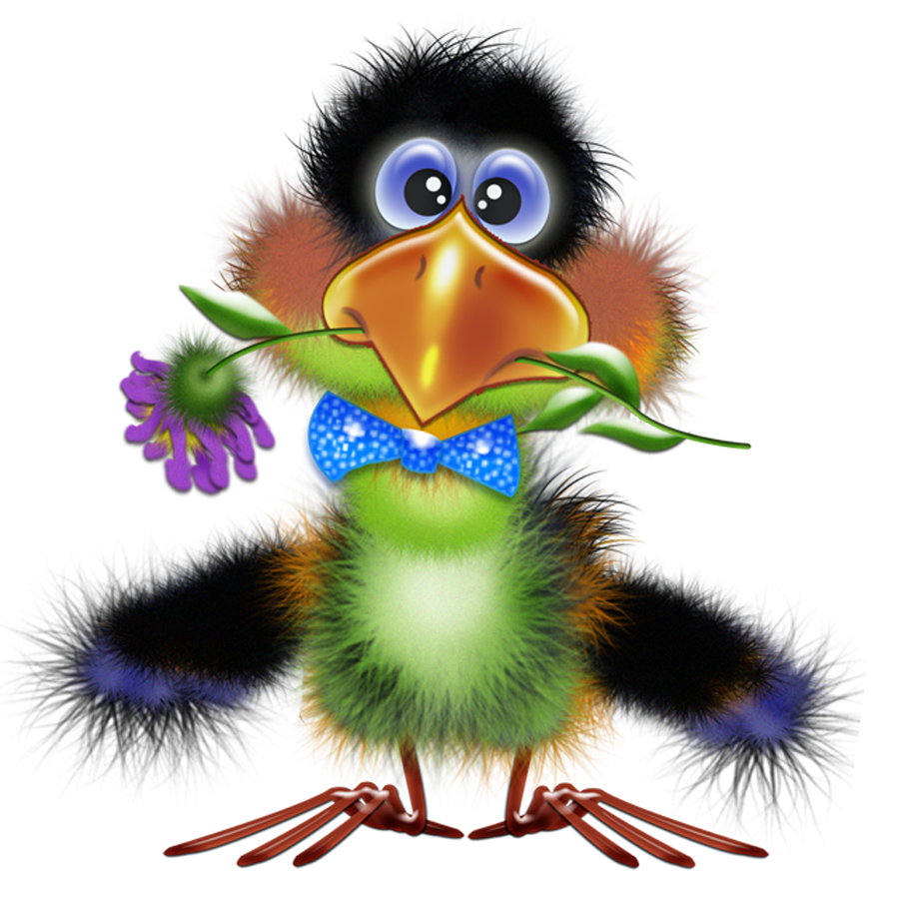
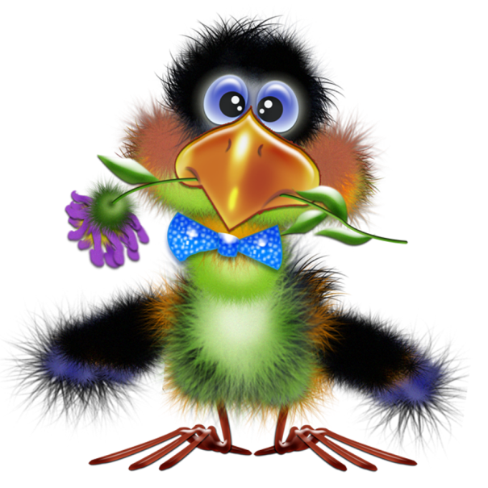

Мы рады познакомить Вас с галчонком по имени Карчик! Пока он еще маленький, но очень любопытный, и хочет многому научиться. Именно поэтому он поселился в нашем детском саду и внимательно наблюдает за жизнью детей и взрослых, собирая информацию. Мы надеемся, он станет вам настоящим другом.
Характер содержания газеты «Галчонок Карчик» - познавательно – развлекательный. Периодичность издания - 1 раз в месяц.
Издание ориентировано как на детей, так и на их родителей.
Название каждой рубрики начинается со слога КАР, так как вся информация опубликована со слов Карчика.
КАРусель событий – рубрика рассказывающая о новостях в жизни нашего детского сада.
КАРамелька – рубрика, в которой размещается информация о поздравлениях или других «вкусных» событиях.
КАРапуз, будь здоров!!! - рубрика, направленная на повышение психолого – медицинских знаний родителей.
КАРмашек идей – в этой рубрике можно найти интересные идеи по изготовлению поделок, рисунков с детьми.
КАРандашик специалиста – в этой рубрике делятся опытом, и дают ценные советы специалисты нашего детского сада.
КАРтотека игр – в этой рубрике можно найти игры и задания, которые помогут не только выработать правильное произношение звуков, но и закрепить их.
КАРаван традиций – непостоянная рубрика, посвященная традиционным мероприятиям нашего детского сада.
ГЛАВНЫЕ РЕДАКТОРЫ ГАЗЕТЫ: заведующий МДОУ Иванова Элла Германовна, воспитатели Скворцова Оксана Анатольевна и Беляева Ольга Владимировна, учитель – логопед Куприянова Наталья Валентиновна.
Над выпуском работали: Иванова, Э.Г., Скворцова О.А., Беляева О. В.,

Все мы помним свои ощущения от предвкушения начала летних школьных каникул. Лето, солнце , радость от свободы на целых три месяца…
И никто из детей не задумывался, что, оказывается, их надо от кого-то защищать. Но во многих странах мира отмечается День защиты детей для напоминания взрослым о правах ребенка на жизнь, на отдых, на образование, на защиту от насилия, от эксплуатации детского труда. Существует несколько версий, почему именно 1 июня отмечается этот день. В 1925 году Генеральный консул Китая в Америке собрал группу детей-сирот и провел для них праздник, и в этот же день в Женеве состоялась Международная конференция по детским вопросам. С 1950 года мировая общественность по инициативе ООН отмечает День защиты детей и считает защиту прав, здоровья и жизни детей основным направлением своей деятельности.
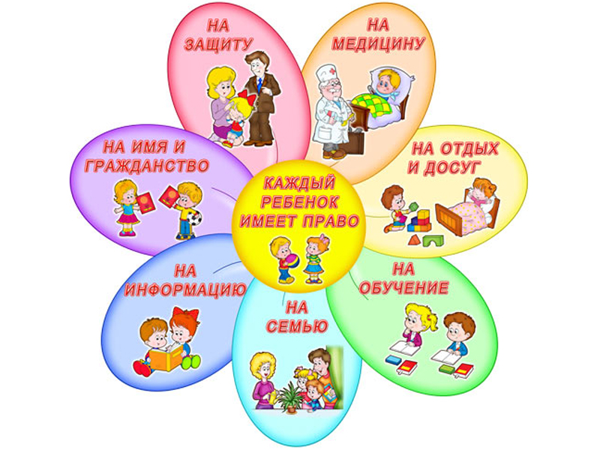

Улыбки детей — это, пожалуй, самое лучшее, что может радовать взгляд. В них столько искренности и доверия, что растает даже самое строгое и закаленное проблемами сердце. Так пусть же сегодня, в День защиты детей, каждый постарается сделать жизнь маленьких обитателей нашей планеты лучше и безопаснее.
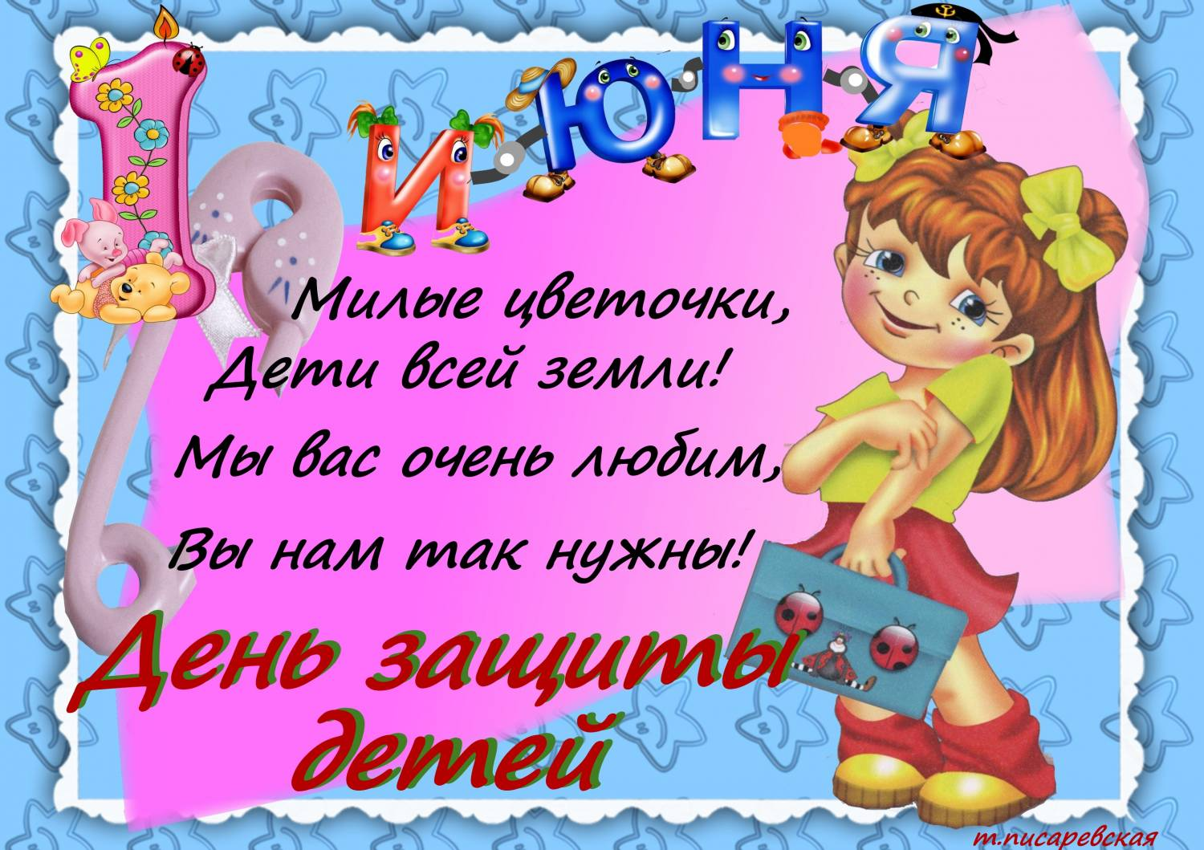

Четыре заповеди
мудрого родителя

Ребёнка нужно не просто любить, этого мало. Его нужно уважать и видеть в нём личность. Не забывайте также о том, что воспитание – процесс «долгоиграющий», мгновенных результатов ждать не приходится. Если малыш не оправдывает ваших ожиданий, не кипятитесь. Спокойно подумайте, что вы можете сделать, чтобы ситуация со временем изменилась.
1. Не пытайтесь сделать из ребёнка самого-самого. Так не бывает, чтобы человек одинаково хорошо всё знал и умел. Даже самые взрослые и мудрые на это не способны. Никогда не говорите: «Вот Маша в 4 года уже читает, а ты?!» или «Я в твои годы на турнике 20 раз отжимался, а ты – тюфяк тюфяком». Зато ваш Вася клеит бумажные кораблики, «сечёт» в компьютере. Наверняка найдётся хоть одно дело, с которым он справляется лучше других. Так похвалите его за то, что он знает и умеет, и никогда не ругайте за то, что умеют другие!
2. Не сравнивайте вслух ребёнка с другими детьми Воспринимайте рассказ об успехах чужих детей просто как информацию. Ведь вас самих сообщение о том, что президент Уганды (ваш ровесник, между прочим) награждён очередным орденом, не переполняет стыдом и обидой? Если разговор о том, что «Мишенька из 2 подъезда непревзойдённо играет на скрипочке», происходит в присутствии вашего ребёнка, а в ответ похвалиться нечем – лучше всё равно что-нибудь скажите.
3. Перестаньте шантажировать. Навсегда исключите из своего словаря такие фразы: «Вот я старалась, а ты…», «Я тебя растила, а ты…». Это, уважаемые родители, на языке Уголовного кодекса называется шантаж. Самая несчастная из всех попыток устыдить. И самая неэффективная. На подобные фразы 99% детей отвечают: «А я тебя рожать меня не просил!»
4. Избегайте свидетелей. Если действительно возникает ситуация, ввергающая вас в краску (ребёнок нахамил старику, устроил истерику в магазине), нужно твёрдо и решительно увести его с места происшествия. Чувство собственного достоинства присуще не только взрослым, поэтому очень важно, чтобы разговор состоялся без свидетелей. После этого спокойно объясните, почему так делать нельзя. Вот тут малыша призывать к стыду вполне уместно.
Главное – не забывать, что у всего должна быть мера.
Способы открыть ребёнку свою любовь
Не стремитесь к виртуозному исполнению материнской роли. В общении с ребёнком нет и не может быть запрещённых эмоций, но при одном условии: он не должен сомневаться в безусловности вашей любви. Малыш должен чувствовать, что ваше недовольство, раздражение или гнев вызваны его поступком, а не им самим. Ваш ребёнок не может быть плохим, потому что он ребёнок и потому что он ваш.
Три способа открыть ребёнку свою любовь
1. Слово. Называйте ребёнка ласковыми именами, придумывайте домашние прозвища, рассказывайте сказки, пойте колыбельные, и пусть в вашем голосе звучит нежность, нежность и только нежность.
2. Прикосновение. Иногда достаточно взять ребёнка за руку, погладить по волосам, поцеловать, чтобы он перестал плакать и капризничать. А потому как можно больше ласкайте своего ребёнка, не обращая внимания на советы многоопытных родителей. Психологи пришли к выводу, что физический контакт с матерью стимулирует физиологическое и эмоциональное развитие ребёнка. Переласкать его, считают психологи, невозможно.
3. Взгляд. Не разговаривайте с ребёнком, стоя к нему спиной или вполоборота, не кричите ему из соседней комнаты. Подойдите, посмотрите ему в глаза и скажите то, что хотите.

Материал подготовила воспитатель высшей квалификационной категории Скворцова О. А., основываясь на материал с сайта http://mdou215.edu.yar.ru/svedeniya_ob_obrazovatelnoy_deyatelnosti/osnovnie_svedeniya.htm

Все мы помним свои ощущения от предвкушения начала летних школьных каникул. Лето, солнце , радость от свободы на целых три месяца…
И никто из детей не задумывался, что, оказывается, их надо от кого-то защищать. Но во многих странах мира отмечается День защиты детей для напоминания взрослым о правах ребенка на жизнь, на отдых, на образование, на защиту от насилия, от эксплуатации детского труда. Существует несколько версий, почему именно 1 июня отмечается этот день. В 1925 году Генеральный консул Китая в Америке собрал группу детей-сирот и провел для них праздник, и в этот же день в Женеве состоялась Международная конференция по детским вопросам. С 1950 года мировая общественность по инициативе ООН отмечает День защиты детей и считает защиту прав, здоровья и жизни детей основным направлением своей деятельности.

Улыбки детей — это, пожалуй, самое лучшее, что может радовать взгляд. В них столько искренности и доверия, что растает даже самое строгое и закаленное проблемами сердце. Так пусть же сегодня, в День защиты детей, каждый постарается сделать жизнь маленьких обитателей нашей планеты лучше и безопаснее.

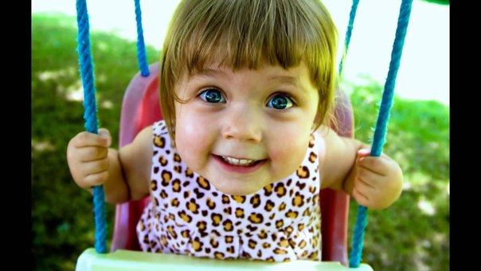

«Организация

досуга детей

в летний период»

Чтобы отдых принес только удовольствие вам и вашему ребенку постарайтесь соблюдать некоторые правила:

• Если вы решили заниматься со своим ребенком, помните, что эти занятия должны быть короткими и проводить их лучше в утренние часы. Ваша задача расширять кругозор детей, соединяя имеющиеся знания и жизненный опыт ребенка.

• Следует помнить, что выезжая за город, или путешествую по миру, следует обсуждать с ребенком полученные впечатления.

• Всеми силами отвлекайте ребенка от телевизора и компьютера, проводите все свободное время на свежем воздухе, катайтесь на велосипеде, самокате, роликах, играйте в футбол. Лето – это укрепление здоровья ребенка и от того как он отдохнет во многом зависит его здоровье весь следующий учебный год.

• Старайтесь соблюдать режим дня, иначе очень трудно к нему возвращаться в сентябре. Не забывайте, что недосыпание развивает неврозы, возрастает утомление. Ребенок должен спать не менее 10 часов.

• Выбирайте только те виды отдыха, которые устроят вас и вашего ребенка.

• Планируя экскурсию на отдыхе, обсудите с ребенком заранее, как он к этому относится, если реакция негативна, попробуйте найти компромисс. Попробуйте найти другую экскурсию, которая интересна и вашему ребенку. Советуйтесь с ребенком, будьте внимательным слушателем, ценность общения не в количестве времени, а в качестве общения (внимание, уважение, понимание) . Игры с родителями – это неотъемлемая часть развития детей. Это и укрепление здоровья, и хорошее настроение. Совместные игры сближают родителей и детей. Ваш ребенок придет в восторг, когда увидит серьезного папу, весело играющего в мяч. Для дошкольника «игра – единственный способ освободиться от роли ребенка, оставаясь ребенком». Для взрослого - «единственный способ стать снова ребенком, оставаясь взрослым».

Во что же можно поиграть с ребенком, чтобы это доставило радость вам и вашим детям? Выбирайте те игры, которые доступны вашему ребенку. Учитывайте, что у детей быстро пропадет увлечение, если они не испытывают радость победы. Вспомните игры, в которые вы играли в детстве, научите этим играм своего ребенка. Это доставит огромное удовольствие и ему, и вам, воспоминания детства очень приятны! Попросите ребенка познакомить вас с играми, в которые он играет в детском саду со своими сверстниками. Будьте внимательным слушателем, ведь это самые ценные минуты вашего общения. Кроме отличного настроения игры способствуют улучшению взаимоотношений в семье, сближают детей и родителей.

Консультацию подготовила воспитатель высшей квалификационной категории Беляева О. В., основываясь на материал Сон Марины Владимировны.

Вот и отгремели в нашем детском саду Выпускные.
Скоро наши ребята сменят свои игрушки на книжки, тетради, ручки и линейки. Детский сад навсегда запомнится забавами и легкостью. Очень грустно расставаться с беззаботным детством. На прощание, благодаря кропотливому труду педагогов, дети совершили настоящее путешествие по Чудо – островам, в поисках Царицы Знаний. Много кого они повстречали на своем пути: это и Незнайка, и целая шайка Пиратов. Не побоялись наши ребята никаких препятствий, а в награду были посвящены в первоклассники.
Желаем всего самого лучшего юному выпускнику детского сада. Пусть школа, которая ждет впереди, не разочарует и не погасит радостного, любопытного огонька в детских глазах. Пускай мир всегда преподносит только самые приятные и интересные сюрпризы.
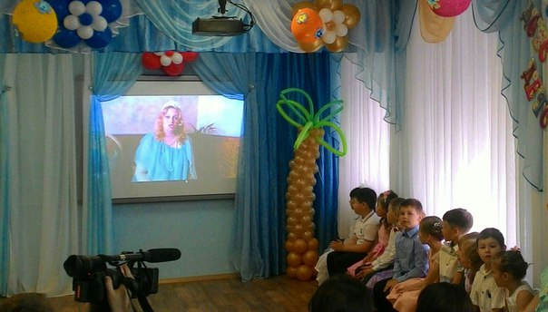
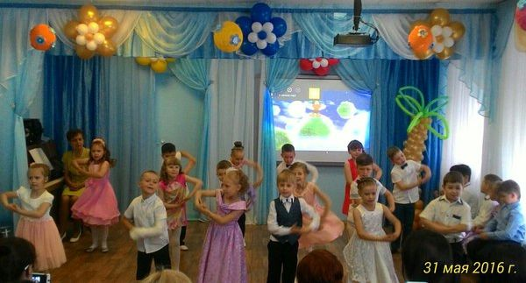

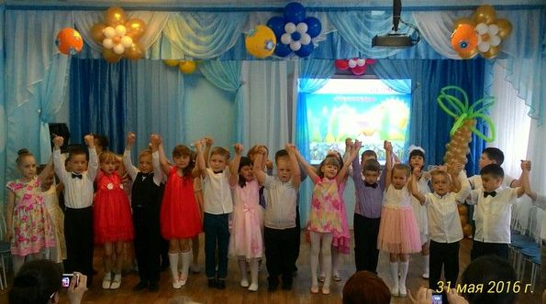
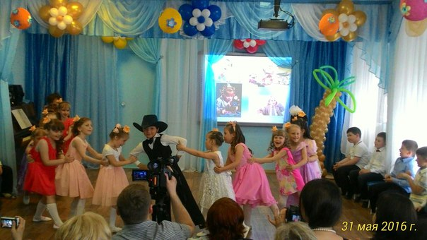

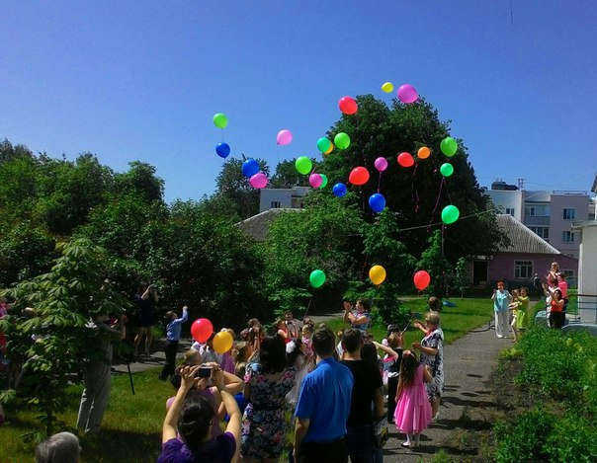
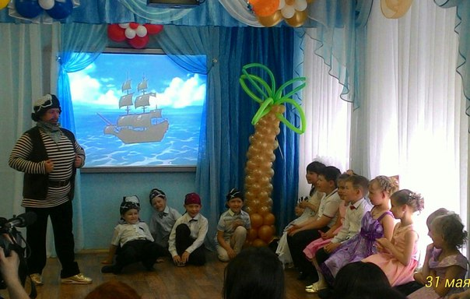

Дорогие наши читатели! Напоминаем вам, что на сайте детского сада можно найти много полезной информации. Странички наших педагогов и специалистов регулярно обновляются, посетив их, вы сможете ознакомиться с актуальной информацией.
Адрес сайта: http://www.yar-edudep.ru/

Совместное творчество детей и родителей формирует хорошие доверительные отношения между ними, оказывает положительное влияние на развитие ребенка и приучает его сотрудничать. Творческий процесс стимулирует всестороннее развитие ребенка: совершенствуются моторные навыки, формируется воображение, раскрывается творческий потенциал. Кроме того, совместная творческая деятельность – интересное времяпровождение.
Посвятите ближайший вечер экспериментированию со своим чадом.
Картины акварелью с добавлением соли и клея.
Посмотрите, какие оригинальные картины Вы вполне можете создать своими руками, если изучите этот материал по созданию акварельной солевой живописи .
Для этого проекта вам понадобятся акварельные краски, соль и прозрачный канцелярский клей, но вполне может подойти и клей ПВА.
Лучше всего эта живопись будет смотреться на холсте, но и на бумаге вполне осуществима.
На мокрую поверхность наносим сочетающиеся между собой краски, которые распределяем плавными переходами. Дополнительно хаотично, или с задуманным контурным рисунком, наносим клей, но лучше наносить все абстрактно и затем сверху посыпаем солью, благодаря которой краска сворачивается в крапинки.. Вот и весь фокус, а как красиво смотрится .
Посыпанная сверху соль создает довольно оригинальный эффект " звездообразования", так как соль впитывает красочный пигмент и немного мерцает блестящими бликами на холсте.
Экспериментируйте и приобщайте к творчеству своих детей, которые будут очень довольны результатом и с гордостью поглядывать на торжественно повешенное полотно в вашем интерьере.
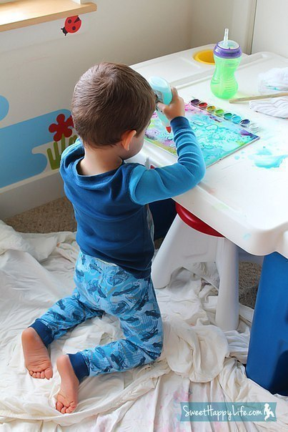
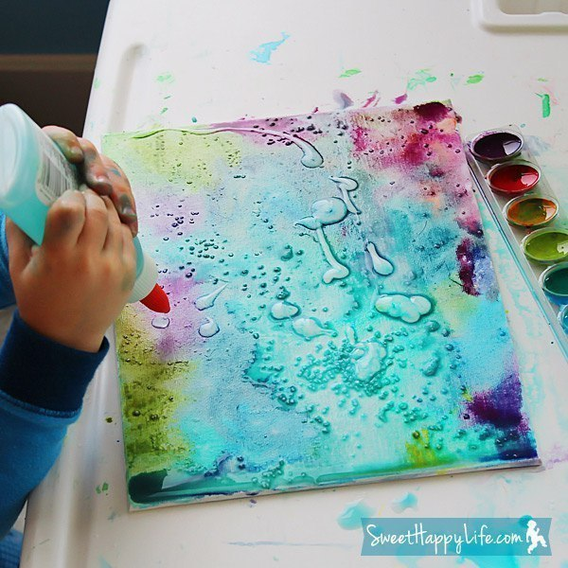

Материал подготовила воспитатель высшей квалификационной категории Скворцова О.А., основываясь на материал с сайта https://vk.com/feed

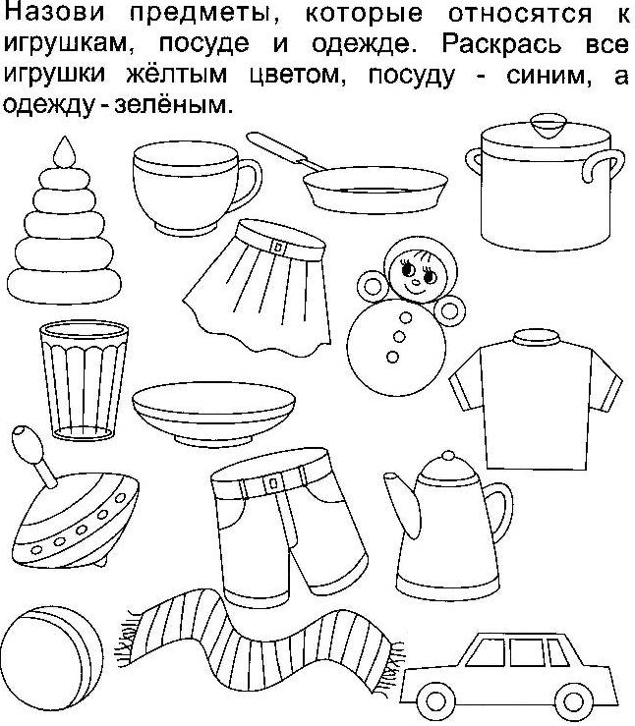

Уважаемые читатели!
С интересом ждем Ваших вопросов, о чем бы Вы хотели прочесть на страницах нашей газеты? Отзывы и предложения можно оставлять в Ларчике Карчика в холле у главного входа!

ФИО, № группы ____________________________________________________________________________________

